Памятка по осеннему призыву
22.11.2021
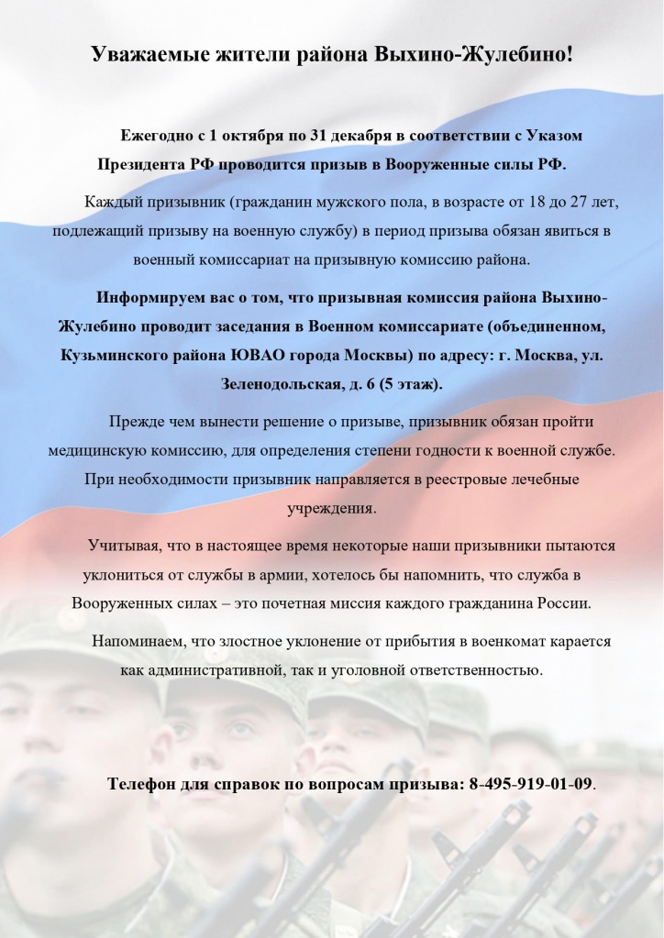

Адрес страницы: http://vyhino-zhulebino.mos.ru/presscenter/news/detail/10411301.html
Управа района Выхино-Жулебино города Москвы

